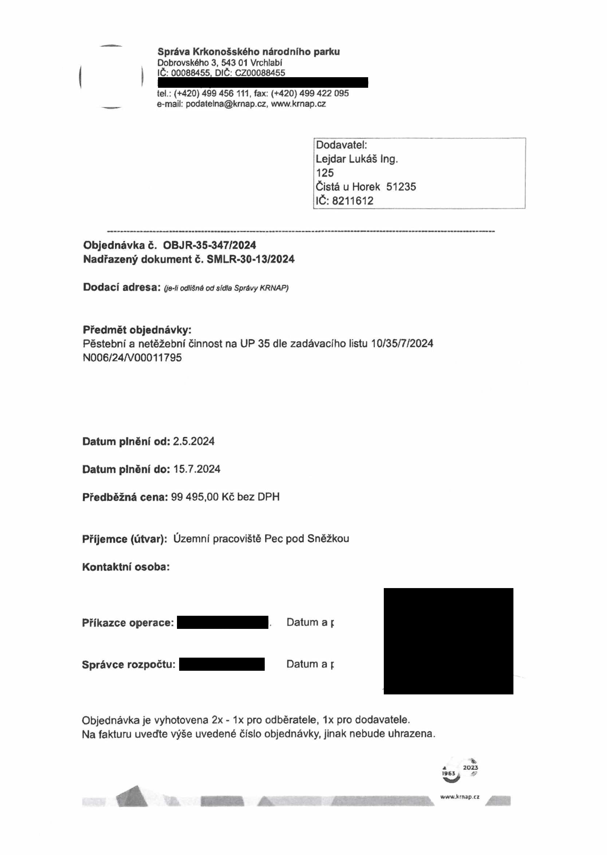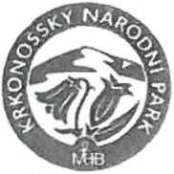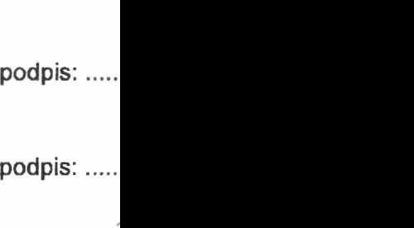

Správa Krkonošského národního parku
Dobrovského 3, 543 01 Vrchlabí IČ: 00088455, DIČ: CZ00088455

tel.: (+420) 499 456 111, fax: (+420) 499 422 095
e-mail: podatelna@krnap.cz, www.krnap.cz

Dodavatel: Lejdar Lukáš Ing. 125
Čistá u Horek 51235
IČ: 8211612

Objednávka č. OBJR-35-347/2024 Nadřazený dokument č. SMLR-30-13/2024

Dodací adresa: (je-li odlišná od sídla Správy KRNAP)

Předmět objednávky:
Pěstební a netěžební činnost na UP 35 dle zadávacího listu 10/35/7/2024 N006/24/V00011795

Datum plnění od: 2.5.2024

Datum plnění do: 15.7.2024

Předběžná cena: 99 495,00 Kč bez DPH

Příjemce (útvar): Územní pracoviště Pec pod Sněžkou

Kontaktní osoba:

Příkazce operace: . Datum a

Správce rozpočtu: Datum a

Objednávka je vyhotovena 2x - 1x pro odběratele, 1x pro dodavatele.
Na fakturu uveďte výše uvedené číslo objednávky, jinak nebude uhrazena.

2023
1965 &

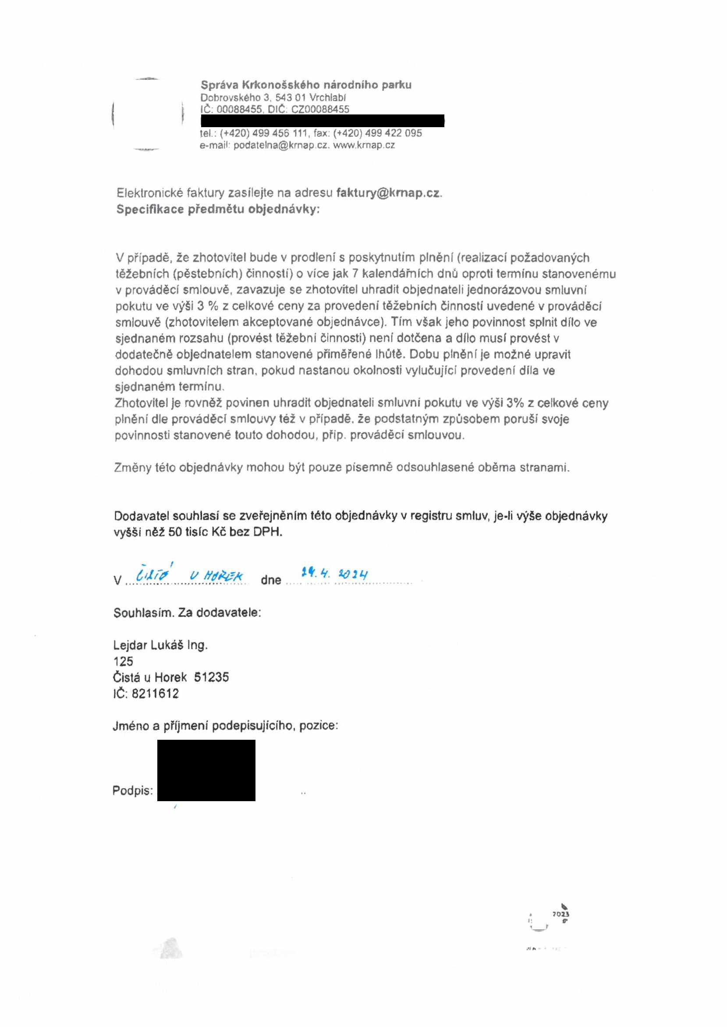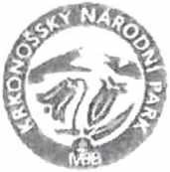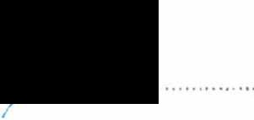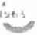

Správa Krkonošského národního parku
Dobrovského 3, 54 3 01 Vrchlabí IČ: 00088455. DIČ. CZ00088455

tel.: (+420) 499 456 111, fax: (+420) 499 422 095
e-mail: podatelna@krnap.cz. www.krnap.cz

Elektronické faktury zasílejte na adresu faktury@kmap.cz. Specifikace předmětu objednávky:

V případě, že zhotovitel bude v prodlení s poskytnutím plnéní (realizací požadovaných těžebních (pěstebních) činností) o více jak 7 kalendářních dnů oproti termínu stanovenému v prováděcí smlouvě, zavazuje se zhotovitel uhradit objednateli jednorázovou smluvní pokutu ve výši 3 % z celkové ceny za provedení těžebních činností uvedené v prováděcí smlouvě (zhotovitelem akceptované objednávce). Tím však jeho povinnost splnit dílo ve sjednaném rozsahu (provést těžební činnosti) není dotčena a dílo musí provést v dodatečně objednatelem stanovené přiměřené lhůtě. Dobu plnéní je možné upravit dohodou smluvních stran, pokud nastanou okolnosti vylučující provedení díla ve sjednaném termínu.
Zhotovitel je rovněž povinen uhradit objednateli smluvní pokutu ve výši 3% z celkové ceny plněni dle prováděcí smlouvy též v případě, že podstatným způsobem poruší svoje povinnosti stanovené touto dohodou, přip. prováděcí smlouvou.

Změny této objednávky mohou být pouze písemné odsouhlasené oběma stranami.

Dodavatel souhlasí se zveřejněním této objednávky v registru smluv, je-li výše objednávky vyšší něž 50 tisíc Kč bez DPH.

v idfr v»tne* dne
Souhlasím. Za dodavatele: Lejdar Lukáš Ing.
125
Čistá u Horek 51235 IČ: 8211612

Jméno a příjmení podepisujícího, pozice:

Podpis:

?OJl
€■

